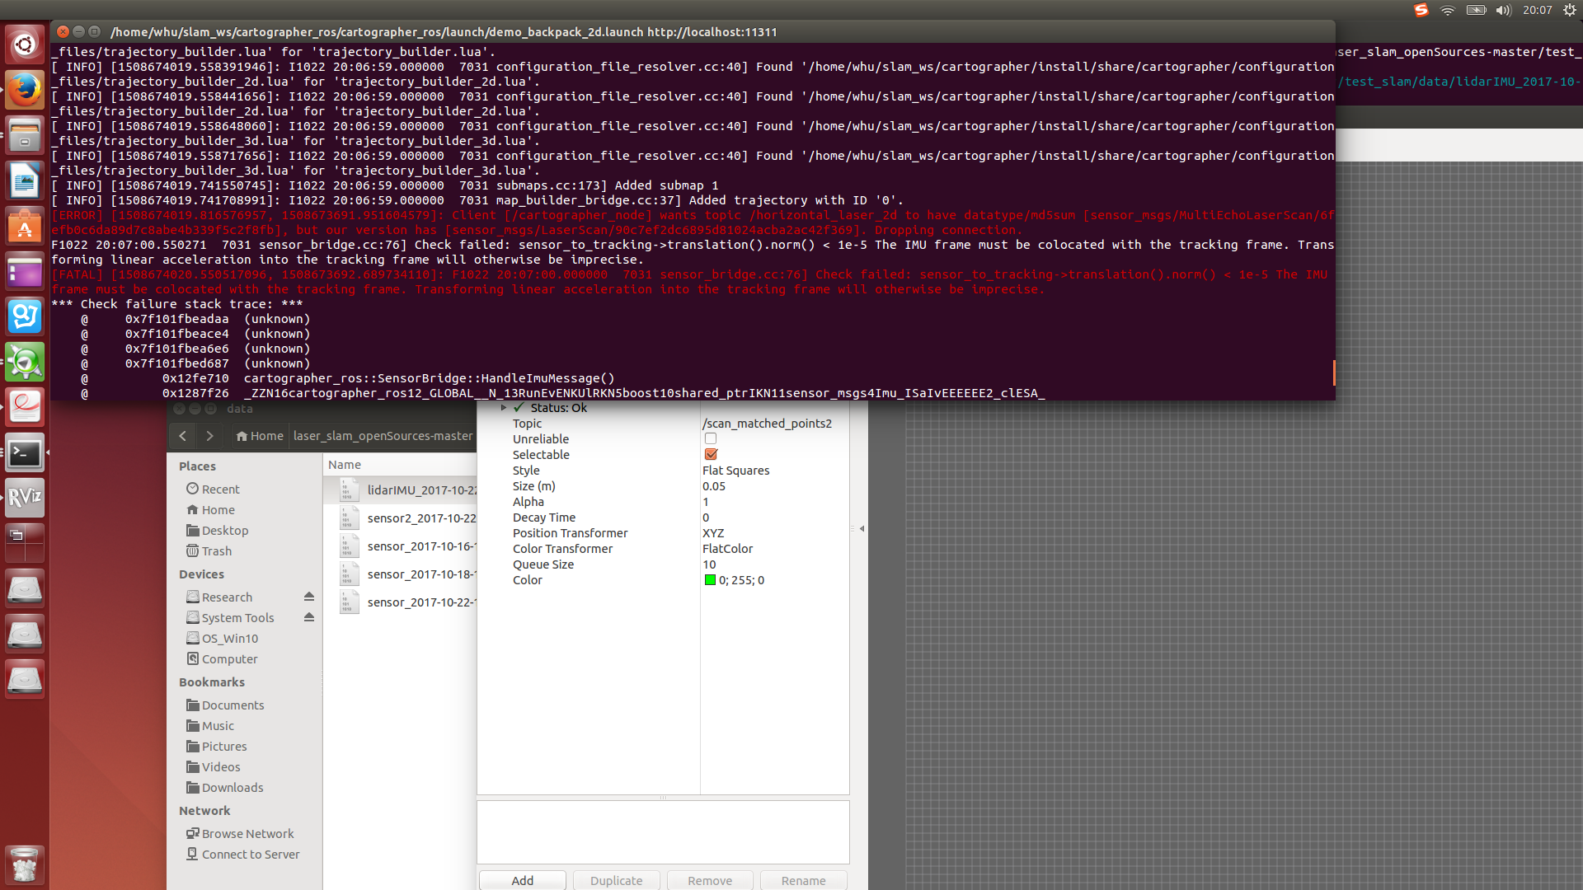
http://docs.ros.org/jade/api/sensor_msgs/html/msg/LaserScan.html
http://docs.ros.org/jade/api/sensor_msgs/html/msg/MultiEchoLaserScan.html
不同

